Дата: 23.02.2022. Клас: 4 –Б Вчитель: Половинкина О.А.

Урок: українська мова

Тема. Розбираю дієслово як частину мови. Закріплення і застосування знань про дієслово.

**Мета**: вчити розбирати дієслово як частину мови; вчити застосовувати знання про дієслово; розвивати критичне мислення, увагу, спостережливість, пам'ять, усне і писемне мовлення; удосконалювати навички письма; формувати компетентність спілкуватися рідною мовою, соціальну, громадянську компетентності; виховувати повагу до рідної мови, до традицій своєї країни та країн-сусідів.

**Обладнання**: презентація.

**Опорний конспект**

**І. Вступна частина.**

1.Емоційне налаштування.

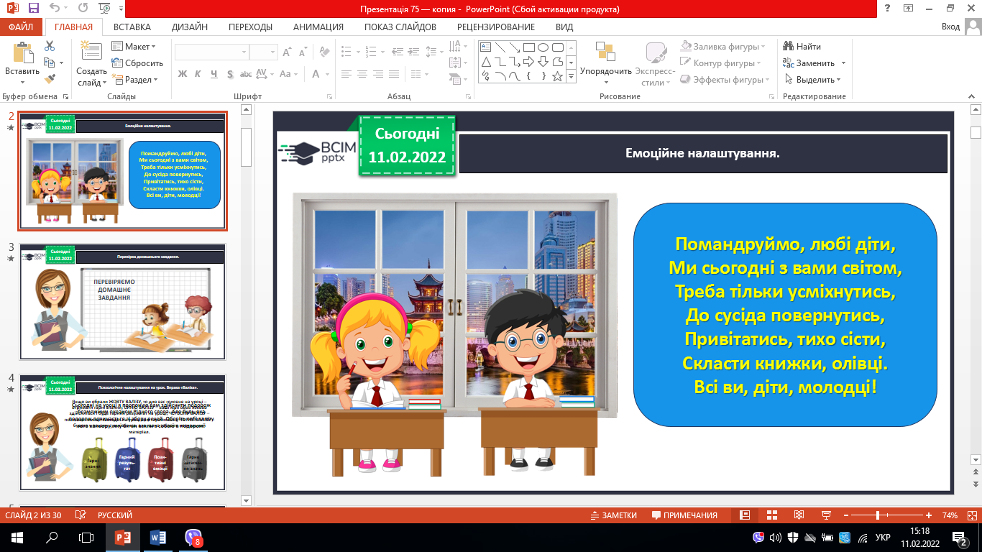

2.Перевірка домашнього завдання. С. 115, вправа 9.

3.Психологічне налаштування на урок. Вправа «Валіза».

4*.* Повідомлення теми уроку.

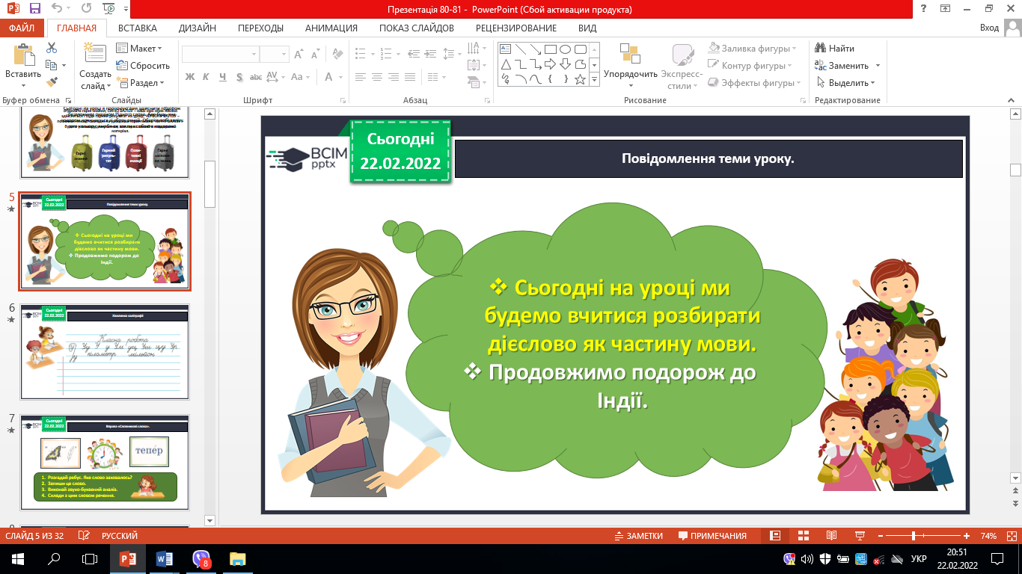

5.Хвилинка каліграфії.

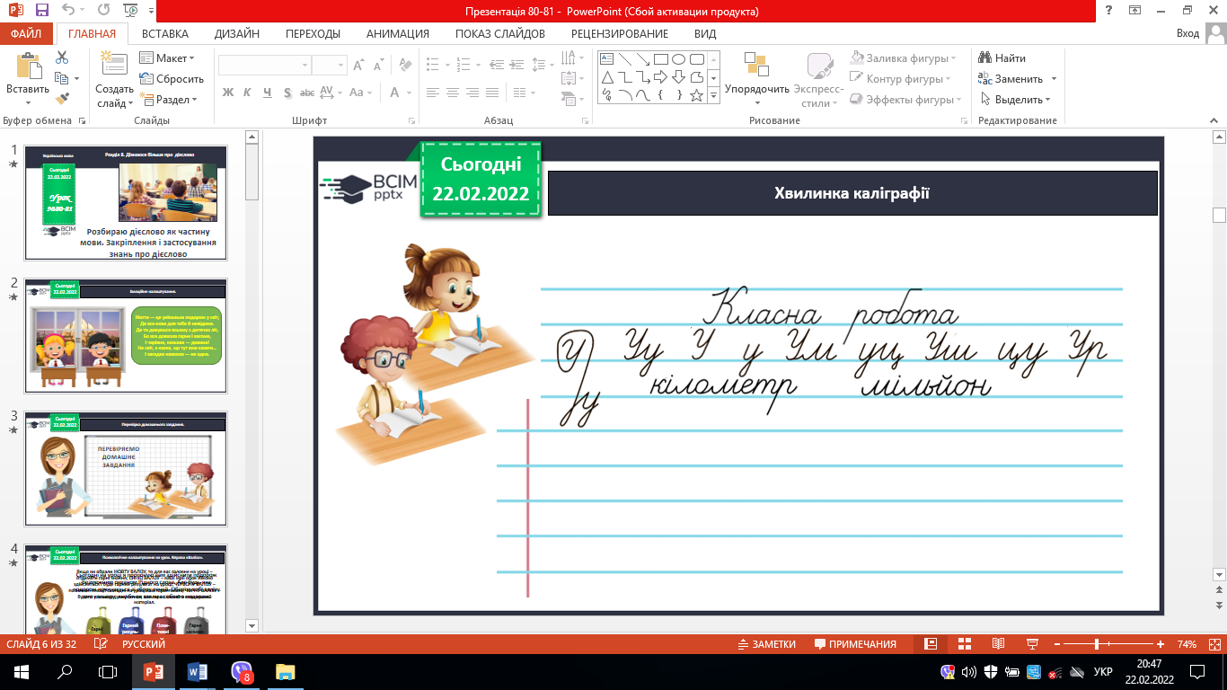

6.Вправа «Словникові слова».

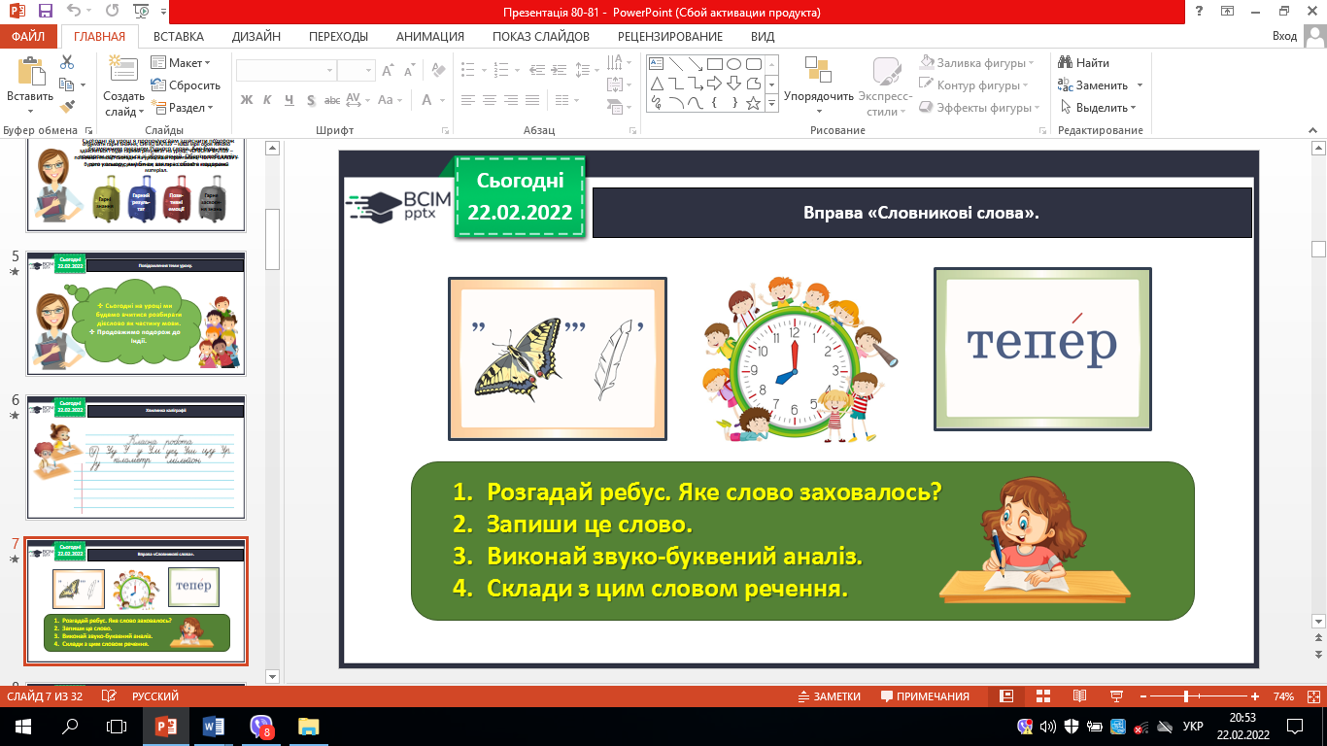

**ІІ. Основна частина.**

1. **Вправа 1.** Прочитай текст. Придумай йому заголовок. Що нового ти дізнався/дізналася з тексту?
2. **Вправа 2.** Випиши з тексту про мусони виділене речення. Підкресли в ньому дієслова. Познач над кожним його час. Підкреслене в тексті слово розбери усно за зразком.

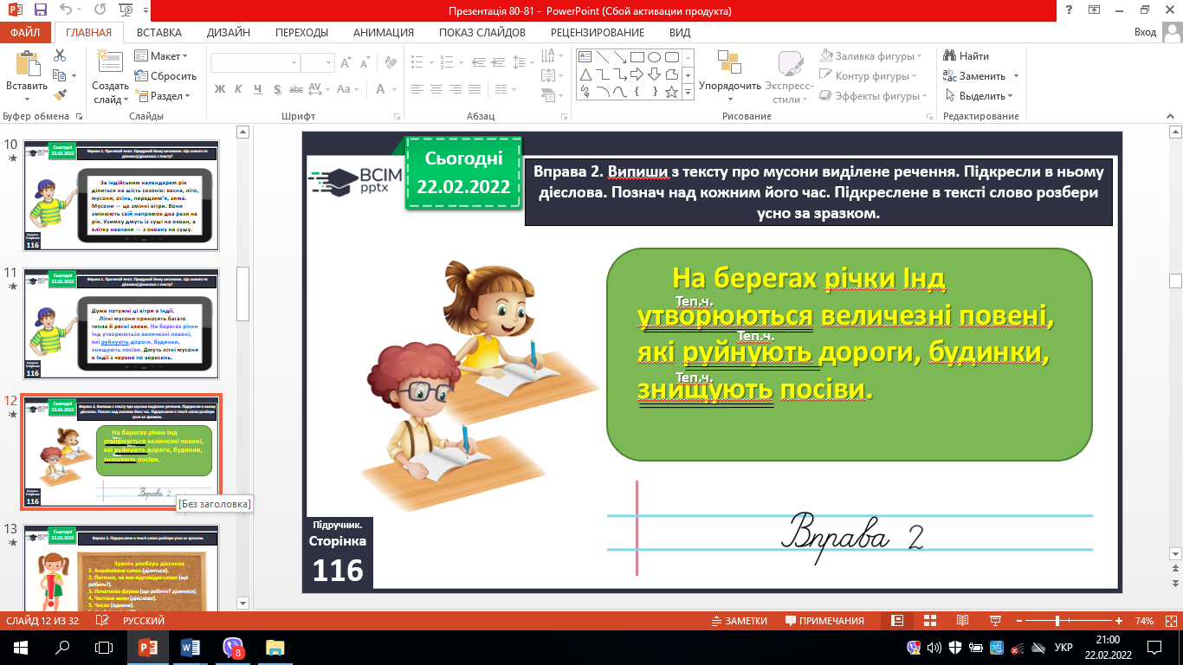

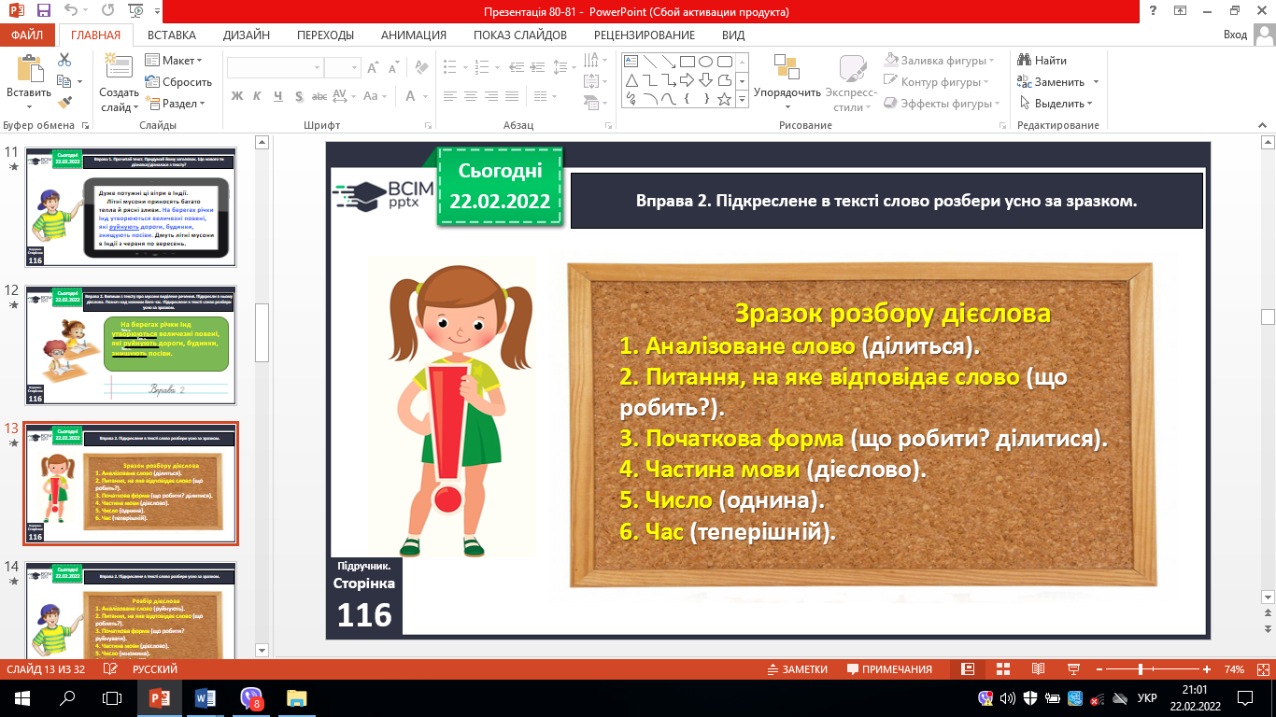 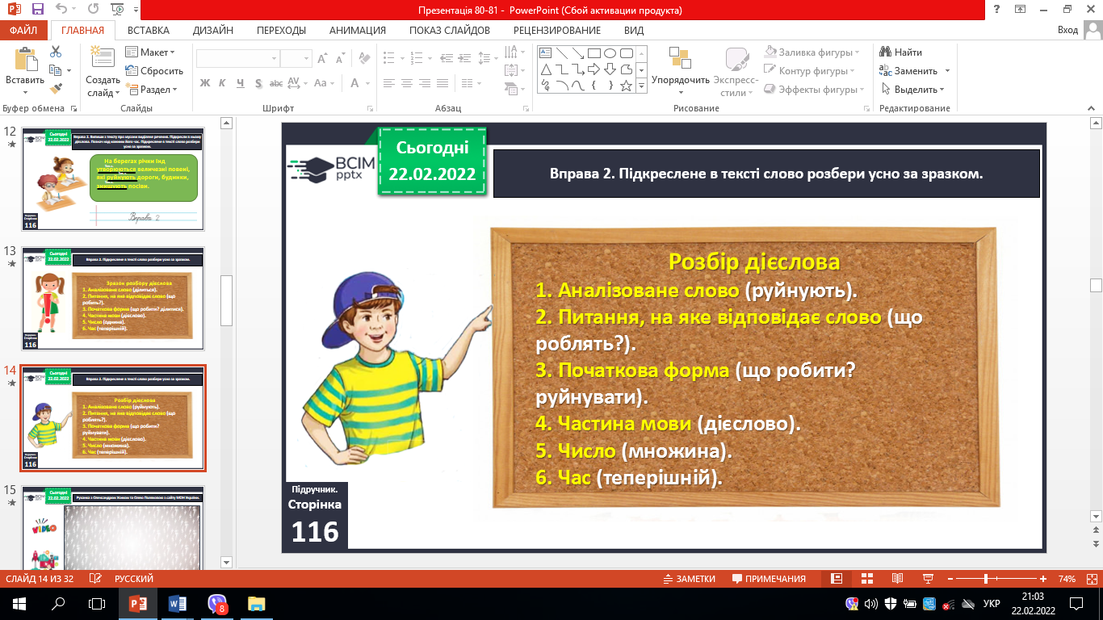

**ІІІ. Заключна частина.**

1. **Підсумок.**
2. **Рефлексія.**
3. **Домашнє завдання. С. 116, вправа 3. Роботи здати на Humen.**

Пояснення домашнього завдання.

